行业多因子轮动复现_0708

样本空间：剔除综合后的申万一级行业（30个行业）

频率：日频因子，月频调仓

回测时间：2021-06-30 to 2023-07-30[1]

本文在《行业多因子轮动复现_0703》的基础上进一步满足业务需求，主要有以下尝试：

1.考虑到周频调仓换手率较高（在0.6以上），从周频轮动变为月频轮动[2]

2.对三种线性组合方式累计净值进行简单图像对比分析

下面侧重对不同因子复合方式进行简单结果展示：

- 等权：

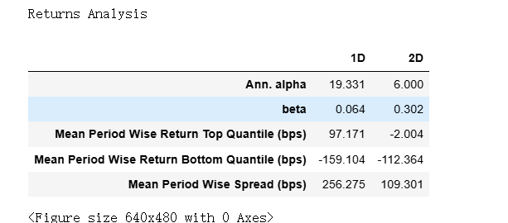

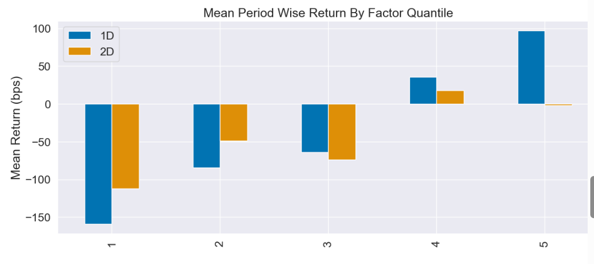

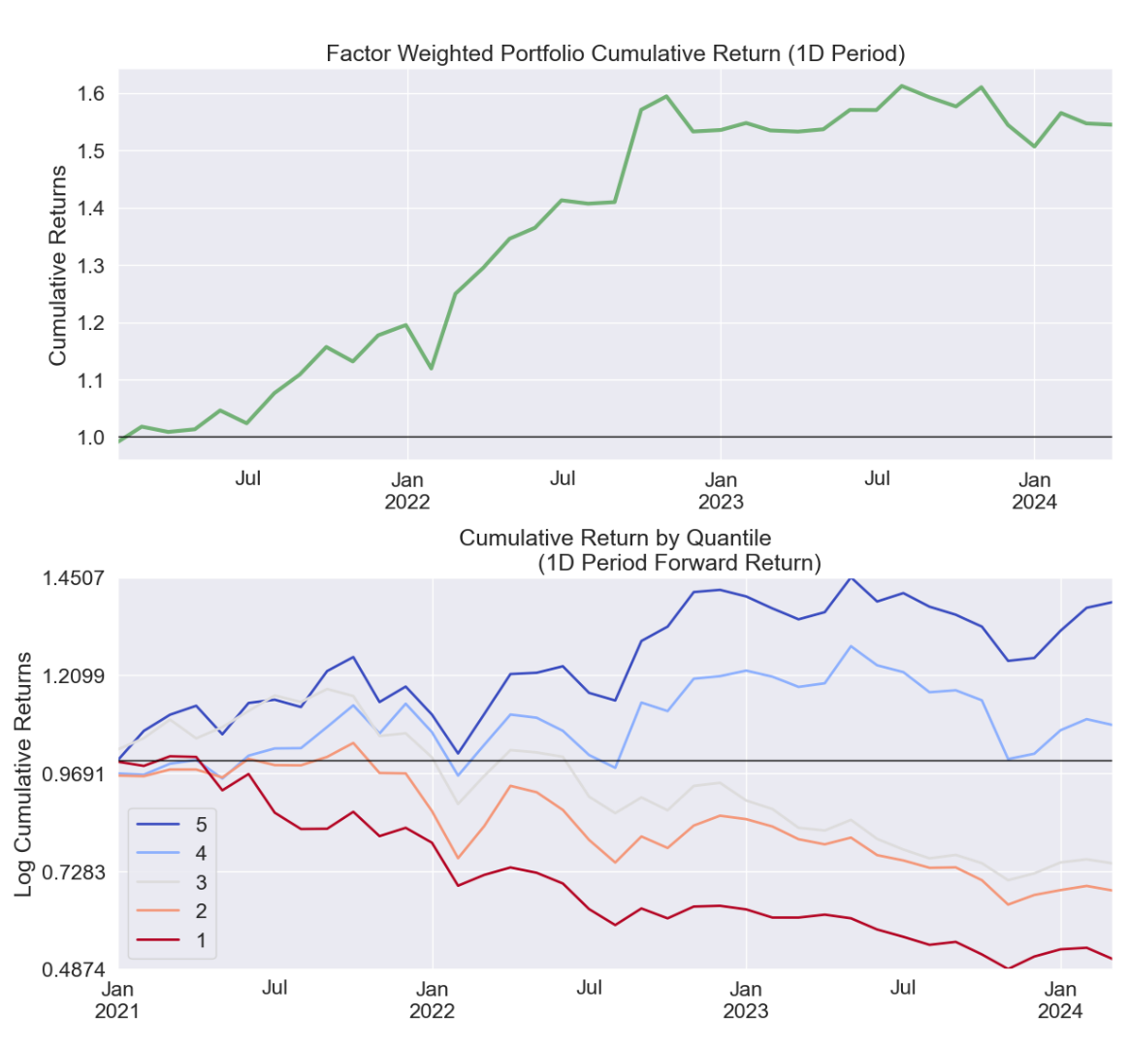

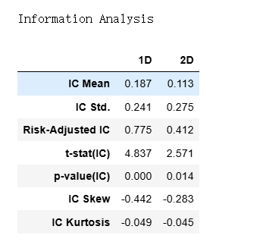

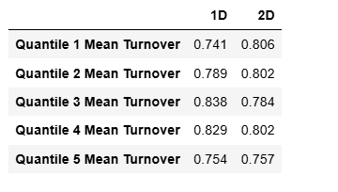

-icw

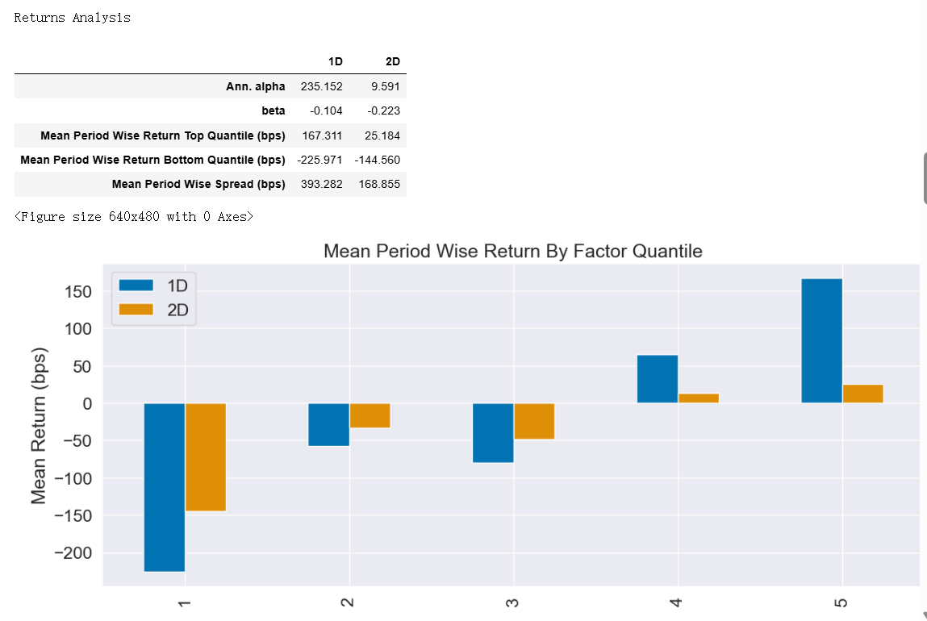

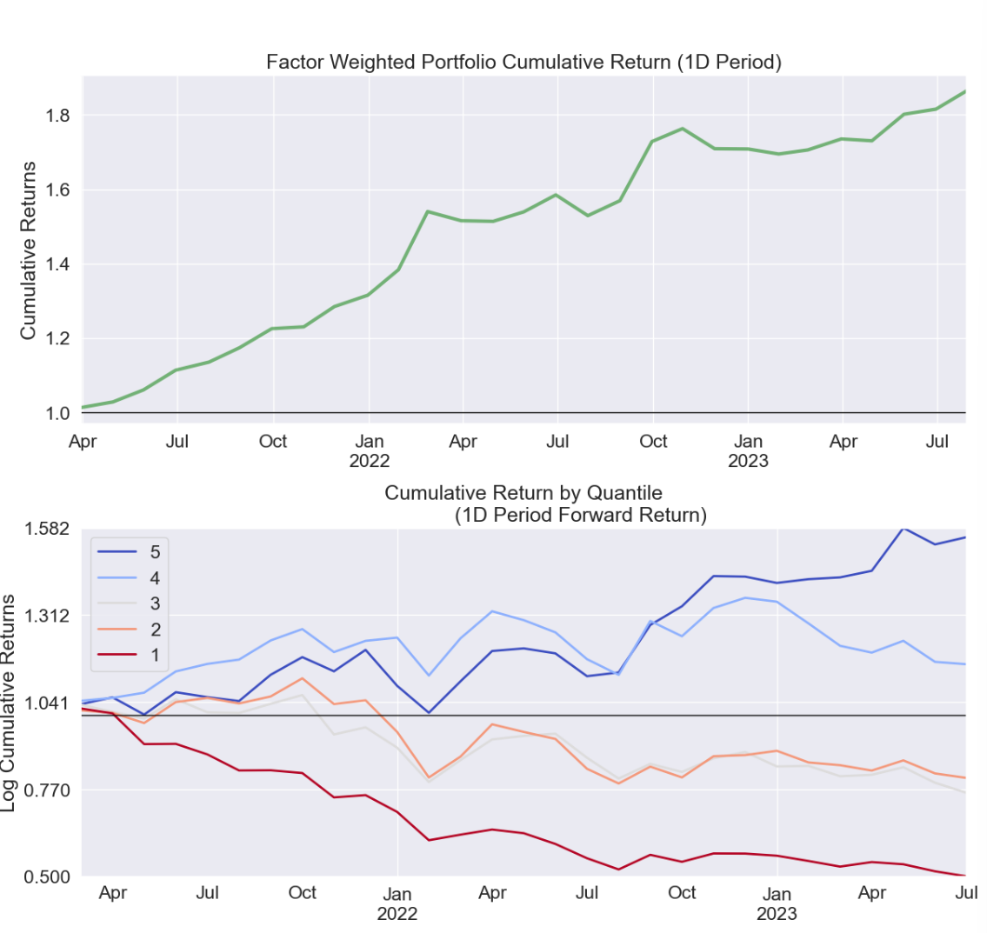

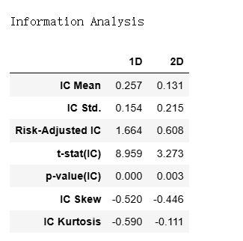

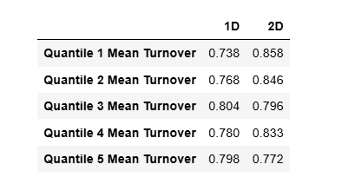

-惩罚icw

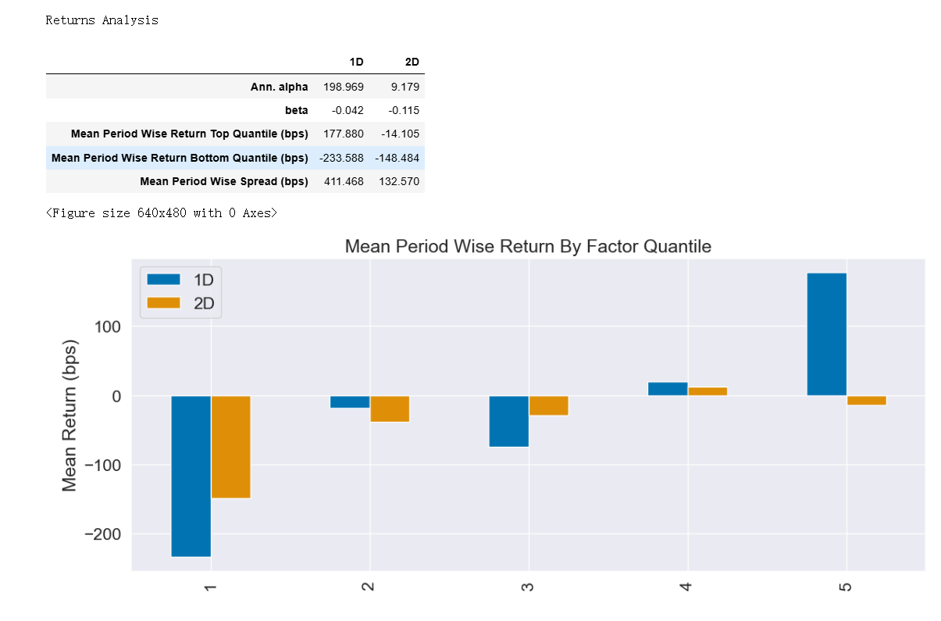

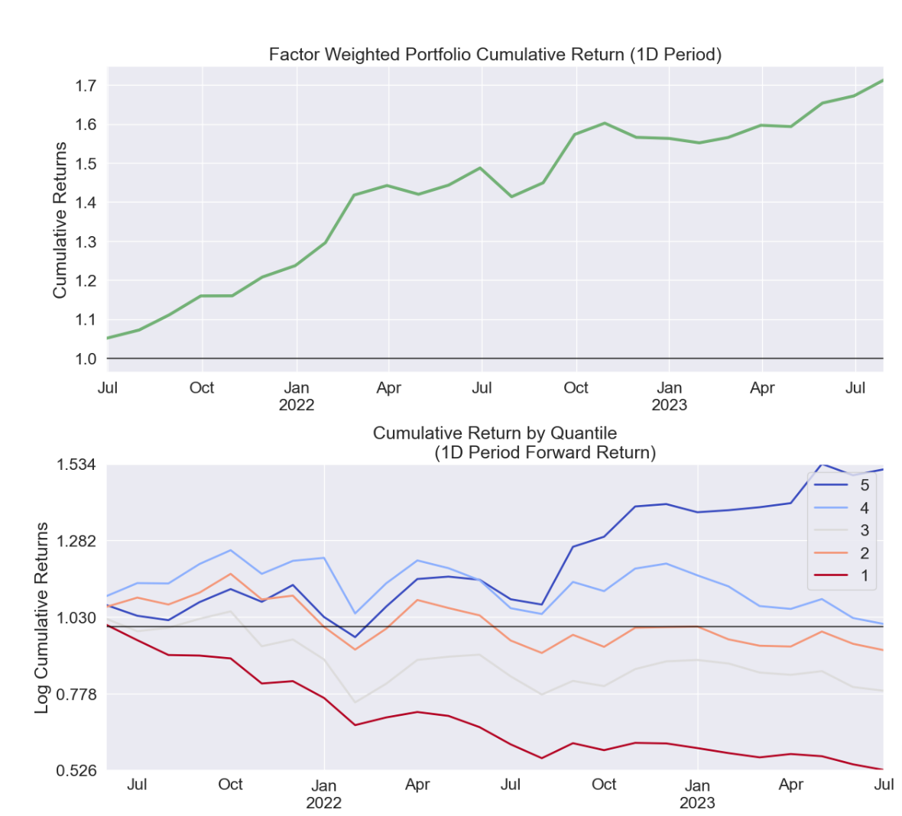

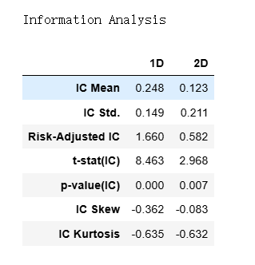

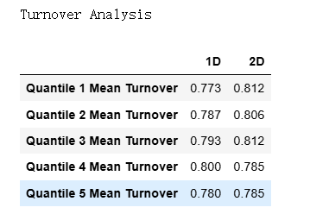

- 结果分析：

三种复合结果累计净值如下：

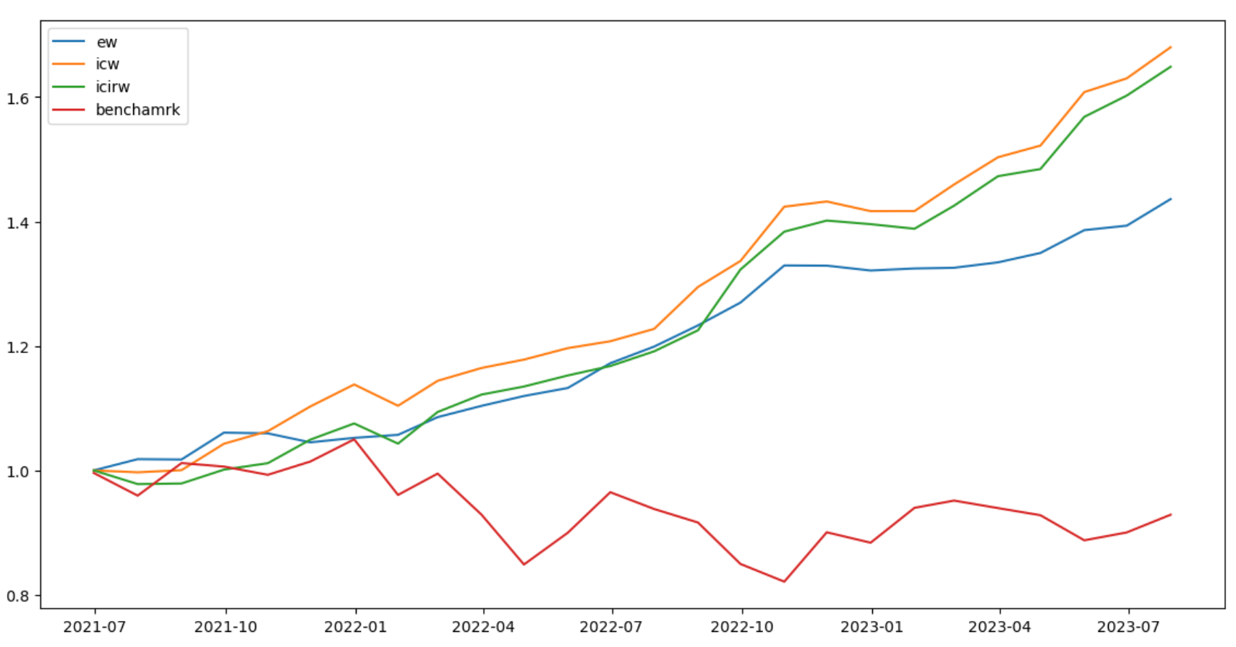

·**从收益端分析**，惩罚IC（过去三个月）加权具有最显著的超额效应，**回测区间[3]多头年化超额达到28.2%，空头年化超额为-18.6%**。

·**从ic值和换手率分析**，与EW相比，IC和惩罚IC更能通过捕捉短期内因子有效性的变化对复合因子值施加影响，获得更具有预测性的复合因子；

IC和惩罚IC的结果与数据结构关系密切，需针对具体例子分析。理论上，惩罚IC通过对IC施加惩罚项，控制了IC的波动，其复合因子应该获得相对更低的换手率，然而针对本例，惩罚ic具有更高的换手率，这可能和std窗口期选择较短有关[4]，后续可增加回测样本区间进一步测试。

1. 回测周期受IC/惩罚ic计算的影响
2. 优于轮动周期的更换，适当对少部分因子进行替换，改为更适合月频轮动的因子，此处不详细介绍
3. 同期benchmark年化收益为-2.8%
4. 考虑到数据可得性，采用过去半年月度ic标准差